- Gitlab
- Struktur
Projekt: https://gitlab.pnet.ch/nfrt/
- ExecutionParameters: Bsp: PFCH/pfch_inputs.json. Spezifische Parameter nach ausgewählter Gruppe (ucxx) und eingestelltem Scenario (Ausführung STEP)
- Testlup_db: SQL-DB Abfragen.
  - ALBERT/Create.sql: Alle Benutzer werden überprüft (ALBERT User Verifier), bei Erfolg wird der Wert ‘isValid’ der Tabelle auf True gesetzt. (Siehe DB Access)

- Update git aus STEP
Kryptohandel:
..\automation-package-kickstart\Build-Automation-Package.ps1 -projectName Kryptohandel -gitName kryptohandel -mvnSettingName step-selenium

ALBERT:
..\automation-package-kickstart\Build-Automation-Package.ps1 -projectName ALBERT -gitName albert -mvnSettingName step-selenium

- Testplanung
PFCH / Bonusprogramm: Planung manuell, Termin nach altem Schema in Performace-, Kalender buchen und E-Mail versenden.

Anlegen:
..\automation-package-kickstart\confluence-scripts\generate-announcements\Create-OutlookAppointment.ps1 -date 21.07.2026 -startTime 13:30 -endTime 17:00 -reportConfigFile .\projectInfo.ps1
- STEP, Testausführung
- DB Access STEP
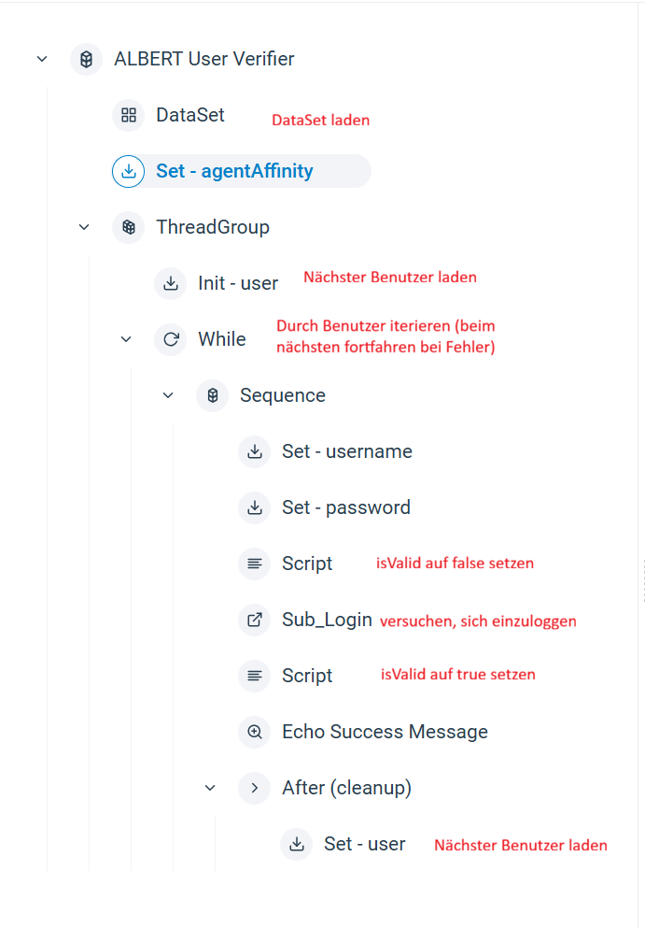
Anschluss: ALBERT Portfolio Generation > nimmt im DataSet nur die Werte, bei denen isValid=true ist
>> Kreiert ein Portfolio und schreibt als letzte Zeile (erfolgreich durchgelaufen, Script)
userData.hasportfolio = 'true'
userData.evvportfoliocreated = 'NOW()'

- Executing
Immer der ganze Plan und nicht nur ein Teil muss ausgeführt werden, sonst erscheint ein kryptischer Fehler
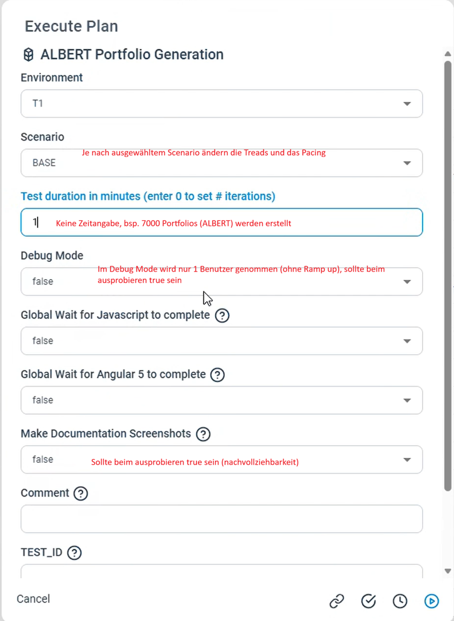

- Executing PFCH Peak Test, Create Report
PFCH Main Scenario, Scenario=PEAK Test Duration=240
Dashboards:
- Selenium Lasstest
- Executions > Performance Tab

Testresultate:
Client Facing Online > CFO Testing und Analyse > RE26C > PF.CH

Executionparameter: GIT, wo die Execution Parameters gespeichert sind (Siehe Struktur git)

Report erzeugen (BASE Test geht nicht):
- APLAT Tunnel starten:
cd C:\dev\aplat-es-tunnel-package-100.1.1\bin\
.\startTunnel
- Die executionId herausfinden: Beta deaktiviern > Menu Excecution steps > Execution details > Execution ID >> 6a464887f888546565bca42e
- Report Erstellung starten:
  - ..\automation-package-kickstart\confluence-scripts\report\Write-Report.ps1 -reportConfigFile .\projectInfo.ps1 -executionIds "6a4f80c6f8885465653062ff" [>> Argumente: -passed >> Passed Report erstellen; -executionIds "6a464887f888546565bca42e,6a464887f888546565bca42f" >> mehrere Execution Ids] >>>Bonusprogramm: ..\automation-package-kickstart\confluence-scripts\report\Write-Report.ps1 -reportConfigFile .\projectInfoBonus.ps1 -executionIds "6a4f3ed5f88854656519f049,6a4f7f63f8885465651d2677"
ALBERT: ..\automation-package-kickstart\confluence-scripts\report\Write-Report.ps1 -reportConfigFile .\projectInfo.ps1 "6a67413e91553b41a53d6fa7"-reuploadAttachments
  - Abbrechen, wenn er am pollen ist Polling for Bildschirmfoto…
- >> Das graphana Dashboard mit der korrekten Zeit (Zeitraum) wird geöffnet.
  - Alle Graphiken müssen erstellt worden sein, deshalb nach unten scrollen.
  - Menu … > Screenshot > Erfassen der ganzen Seite
- Report Erstellung nochmals starten und screenshot speichen (Simultan zum Polling des Scripts >> reportCash Ordner löschen, wenn nicht erfolgreich): >> Report wird erstellt
- Erstellte Confluence Page öffnen, nach Analyse Conclusion eintragen (wenn rot in Tabelle)

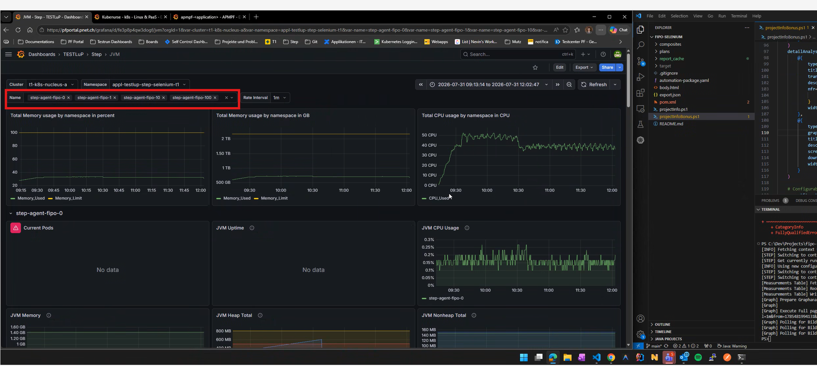
Bonusprogramm Mocroside: Agents hinzufügen. Antwortzeite-, und Durchsatz Analyse manuell hinzufügen.
- Agents, Sets am Anfang des Tests
Bsp: Bonusprogramm, 02_Acticate_Loyalityprogramm
- Route_to_sut: Agent: visitors-tabs, fipo
  - Gitlab: Step>Deployments>overlays>t1-k8s-nucleus-a-appl-testlup-step-selenium-t1>
step-agent-visitors-tabs/step-agent-visitors>configmap.yaml >> Capacity ist 7/9
  - Im STEP Execution Tree sollte der Agent sichtbar sein, in Status>Agents kann die Capacity überprüft werden

Sauberere Lösung als alle Parameter einzeln zu definieren (mit .json Object): Kontaktcenter Main > Global (struktureller Zugriff gruppe.parameter)
- Controls
Nach Controls | Step Documentation
Set | Wertzuweisung (Key, Value)
Echo | Schreibt Daten in den execution Report
Sleep | Wartezeit (ms), kann durch Release Token unterbrochen werden
Script | Führt groovy code aus (Bsp: Setzen von Werten in DB)
Check | Customer Assertion
Assert | Validierung von Keywords
Export | Exportieren Attachments an eine Stelle in STEP Controller
Sequnce | Ausführung der Childenelemente in der gegebenen Reihenfolge. Abbruch nach dem 1. Fehler (konfigurierbar, dass er weiterläuft)
If | Ausführung der Childenelemente wenn Bedingung erfüllt
Switch/Case | Mehrfach-If
Synchronized | Garantiert Treadsicherteit (Childenelemente)
For | Zählende Schleife. Anzahl Fehler, bevor Schleife verlassen wird, kann konfiguriert werden (leer=Loop wird nie aufgrund von Fehlern verlassen)
While | Vorabprüfende / Endabprüfende Schleife
CallKeyword | Dynamischer Aufruf Keywords mit Attributen (Advanced)
Session | Gruppierung Keywords auf dem gleichen Agent Token (gleiche Session) >> Statefull Keywords
callPlan | Aufruf eines anderen Plans
PlaceHolder | Plan templates kreieren (Advanced)
TestCase | Definition eines Test Cases (Ausführung wie Sequence)
TestSet | Set aus TestCases. TestCases werden parallel ausgeführt
ThreadGroup | Parallele, wiederholte Ausführung der Child-Elemente
TestScenario | Komplexe Lasttests mit mehreren ThreadGroups
PerformanceAssert | Validierung einer Metrik mit einem vorgegebenen Wert (in der After section eines Keword call)
AssertionPlan | Plan zur Prüfung (enthält eine/mehrere AssertMetric)
AssertMetric | Zu prüfende Metrik
DataSet | Schnittstelle zu Daten Sources (CSV, Excel, SQL table)  dataSet.next(): Aufruf nächster Datensatz
ForEach | Iteration über Daten Sources
RetryIfFails | Wiederholt alle Child-Nodes, bis sie durchlaufen
WaitForEvent | Wartet auf Event (mit ID)
Return | Gibt Keyword output in Composite Keyword zurück

- Splunk
Kurs: Bing-Video

- ALBERT Splunk STEP relationship
Splunk Dashboard ALBERT: Albert Monitoring | Splunk 9.4.12
Klicke auf Lupe in Graph (unten rechts) >> Search Fenster öffnet sich

Klicke auf Lupe in Graph (unten rechts) in Failed Portfolio Openings >> Search Fenster öffnet sich
- index=testlupitd: Unser Index aus STEP
  - index=efinanceitd >> geschrieben von DoT
  - index=isacdpitd
  - index=okautadkitd OR index=okautadkprod
- msg.type=custom: Filtern nach allen Metriken
- msg.name="ALBE_Navigate_01_Get_Portfolio": Gesuchte Metrik
- eval _time=strptime(evvportfoliocreated, "%Y-%m-%d %H:%M:%S"): Nur die Daten werden angezeigt, die im enstsprechenden Zeitfenster erstellt wurden
Klicke Events (ev. Noch auf verbose… wenn nichts angezeigt) und öffne letztes ProcessMeasurment >> name: ALBE_Navigate_01_Get_Portfolio

Öffne STEP > Sub_ALBERT_Navigate_Portfolio > Get Investment Amount > transactionName = ALBE_Navigate_01_Get_Portfolio
>> transactionName kann mit ‘Add Input’ hinzugefügt werden

Suchen bei nicht bekanntem STEP Plan:
- Projekt (ALBERT) in gitlab öffnen >> alle Pläne sind als .json abgelegt >> main/resources/plans/
- Nach name suchen (bsp. Frgbgn_10_Invt_Obj_Draw_Up_An_Invt_Prop)

- Splunk Queries
Fehlermeldung (sc = Status Code) herausfinden (Traffic durch OKAUT)
index=okautentryitd host=t1-okes* source="/var/opt/nevisproxy/ok1/logs/navajo.log" "/ap/ba/ef/api/v1/cryptoOrders/redemption/*"

502 von ISACDP herausfinden:
Query:
index=okautadkitd OR index=okautadkprod https://www-test.postfinance.ch/ap/ba/id/api/v4/instruments
host="t1-okes-al*" OR host="p1-okes-al*" NOT "/ap/ba/ef/api/v2/eBills/approve"
source="/var/opt/pfokanomalycfg/anomaly/log/anomaly.log"
| where like(index, if("itd"=="itd", "%itd", "%prod"))
| where like(host, if("itd"=="itd", "t1%", "p1%"))
| timechart count by "backend.http_status_backend{}" useother=f

Test und Prod, Query vereinfacht:
index=okautadkitd https://www-test.postfinance.ch/ap/ba/id/api/v4/instruments
host="t1-okes-al*"
source="/var/opt/pfokanomalycfg/anomaly/log/anomaly.log"
| timechart count by "backend.http_status_backend{}" useother=f

Auf ‘Visualisierung’ klicken, ‘Diagramm: Liniendiagramm’ auswählen >> 200 Ok angezeigt
Zeitspanne ändern, 502 am 28.07.2026 aufgetreten >> zuerst ist der Test gelaufen, danach ist das 502 aufgetreten
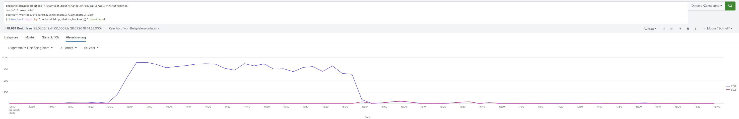
span=1m (Graph wird jede Minute aktualisiert), Zeitspanne verkürzen (16:00-16:01), Modus «Ausführlich» wählen > alle Daten angezeigt
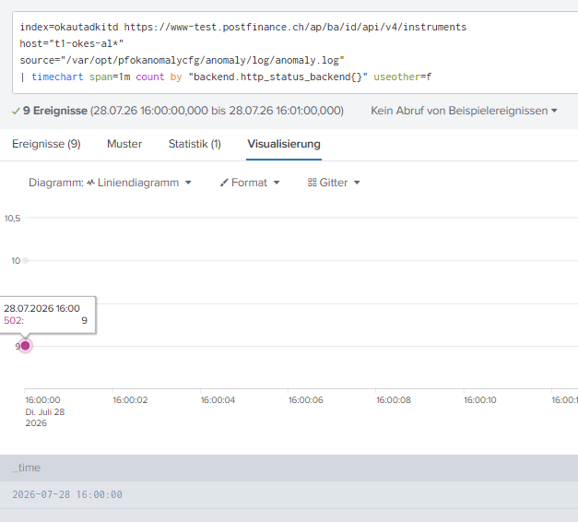
Auf die 9 Ergebnisse klicken, die 502 zurückgegeben haben.
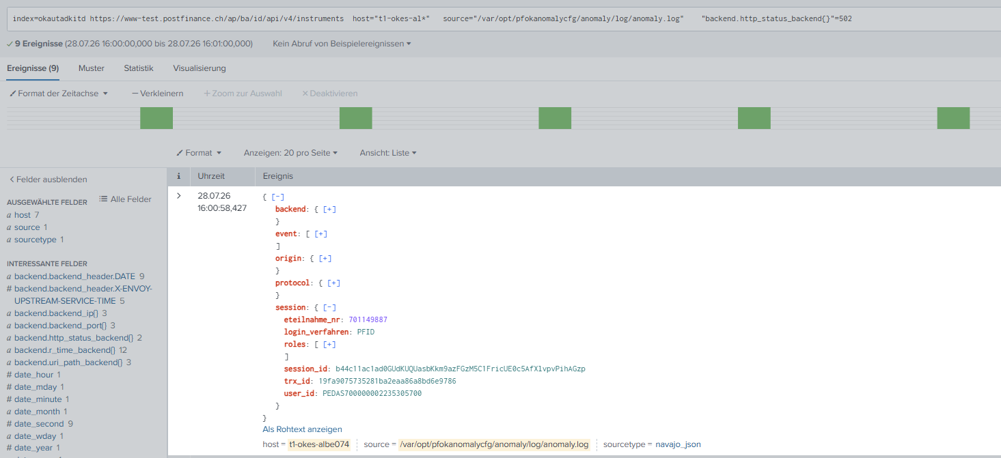
Lasche session (1. Eintrag) expandieren (+ Symbol) >> die trx_id kopieren, um mehr Informationen zu erhalten.
Index expandieren, um herauszufinden, von welchem System der 502 kommt:
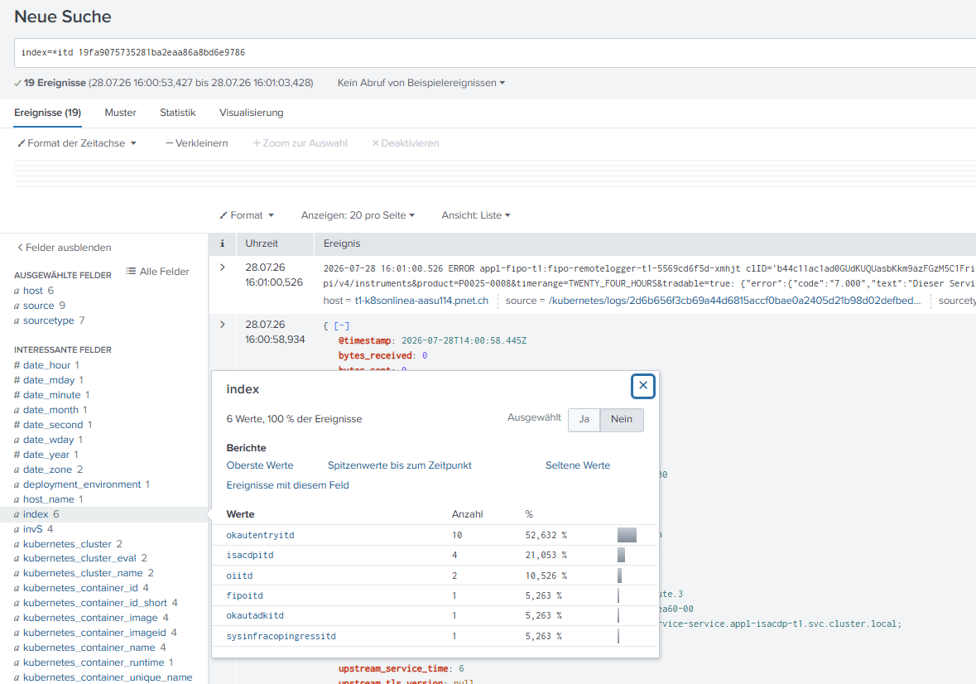
Auf isacdpitd klicken.
Ergebnisse expandieren. Ereignisaktion > Quelle anzeigen wählen

BANCS:
Zeitraum dieser Release:
https://pfportal.pnet.ch/splunkclu/en-US/app/splunk_for_load/search?earliest=2026-08-04T13%3A28%3A2…
https://pfportal.pnet.ch/splunkclu/en-US/app/splunk_for_load/search?earliest=2026-08-04T13%3A28%3A2…
https://pfportal.pnet.ch/splunkclu/en-US/app/splunk_for_load/search?earliest=2026-08-04T13%3A28%3A2…
https://pfportal.pnet.ch/splunkclu/en-US/app/splunk_for_load/search?earliest=2026-08-04T13%3A28%3A2…
https://pfportal.pnet.ch/splunkclu/en-US/app/splunk_for_load/search?earliest=2026-08-04T13%3A28%3A2…
https://pfportal.pnet.ch/splunkclu/en-US/app/splunk_for_load/search?earliest=2026-08-04T13%3A28%3A2…

Zeitraum letzter Release Reference Run:
https://pfportal.pnet.ch/splunkclu/en-US/app/splunk_for_load/search?earliest=1776434120&latest=1776…
https://pfportal.pnet.ch/splunkclu/en-US/app/splunk_for_load/search?earliest=1776434120&latest=1776…
https://pfportal.pnet.ch/splunkclu/en-US/app/splunk_for_load/search?earliest=1776434120&latest=1776…

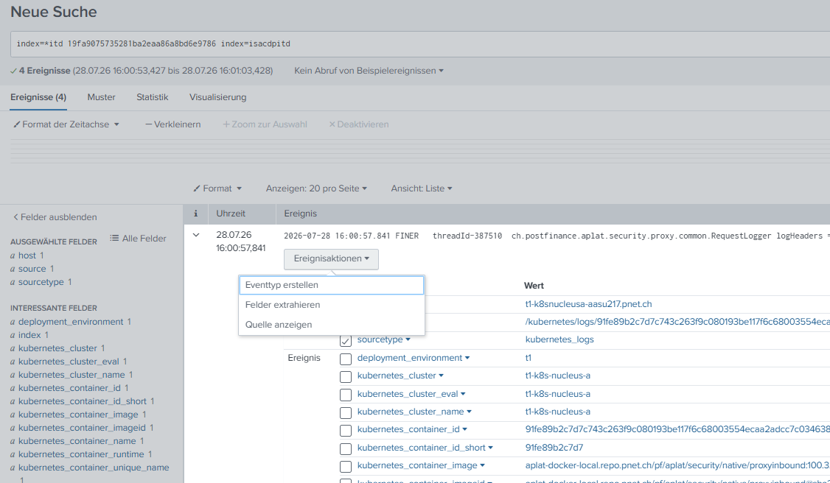

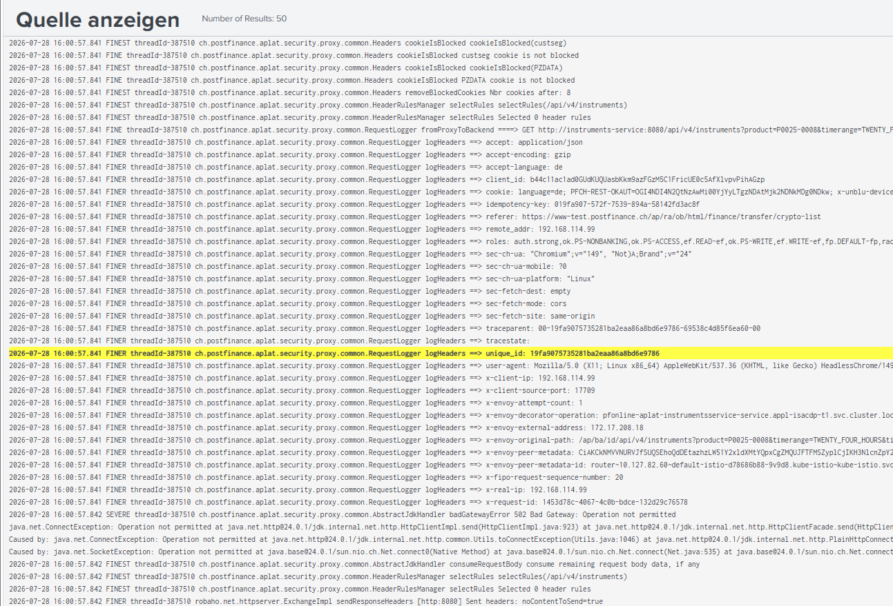
- Zeiterfassung
Nach Story zum buchen suchen: NFRT Kanban Board - Agile Board - Jira
          - Auf eigene Stories Buchen (Martin)
          - Auf Stories der einzelnen Bereiche buchen (Muriel/Epics/VI (oder PI))
            - Eher auf PFCH und Anlegen und nicht Bonusprogramm buchen
            - Dort buchen, wo es noch Kapa hat, und in Progress ist > Interception, Development and Maintenance, Test and Analyses

Übersicht Buchungen: Menu User Profile > Tempo >> für Okoios

MIAR: Buchungen von JIRA übertragen >> Bearbeiten Externer Mitarbeiter Martin Reber eintragen

- PAAM
Berechtigung anfordern: Service-Now PAAM access - Employee Center
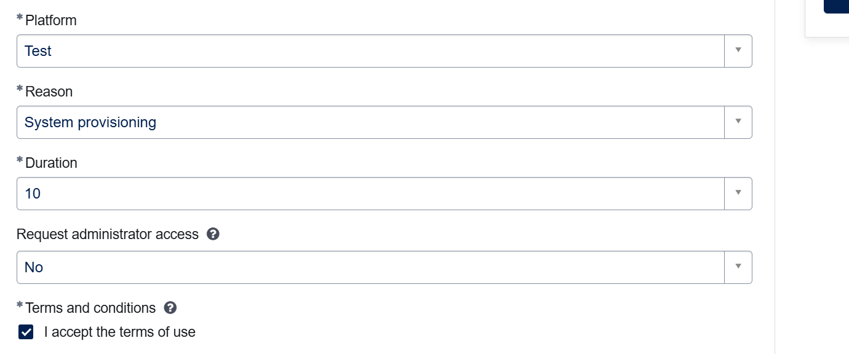
(.rdp und HeidiSQL ist auf Z: verfügbar > gemounted)
PAAM Remote Desktop Connection öffnen
HeidiSQL auf Remote Desktop kopieren und öffnen
Interessant sind die DBs selfservice (Anlegen) und onb Admin (Onlinebanking, multi_banking_service_consumer_users verwenden)

Heidi Queries:

Noch nicht registrierte User Bonusprogramm:
SELECT COUNT(*)
FROM bonusprogramm_users
WHERE isregistered = FALSE;

Nach typ gelieferte User Krypthohandel:
SELECT COUNT(*)
FROM krypto_users_p7969
WHERE testdataid = 'Anlegen_LuP_PS_V21'

- Selenium, Entwicklung
Wenn das Objekt beim Untersuchen ‘abhaut’:
- Ctrl + Shift + P
- ‘focus’ eingeben und ‘Emulate a focused page’ auswählen

Beliebig Aufwärts navigieren: anchstor > alle Elemente von einem Child Element
Bsp: //fpui-form-row//*[contains(text(),'Betrag')]/ancestor::fpui-form-row//input

Eine Stufe Aufwärts navigieren: /..
Bsp: (//span[contains(text(),'E-Vermögensverwaltung')]/../..//fpui-amount/span)[1]

Abwärts navigieren: // > es können beliebig viele Stufen im Hierarchie-Tree übersprungen werden
Bsp: fpui-form-row//input == /fpui-form-field/div[1]/div/div/input

Nach Text suchen
Bsp: //h2[contains(text(),'Balance sheet')]

- IFrame und ShadowRoot
Um Objekte innerhalb des Bereiches ansprechen zu können müssen die Bereiche betreten (und am Ende auch wieder verlassen) werden.

IFrame im Fenster Anlageübersicht E-Vermögensverwaltung
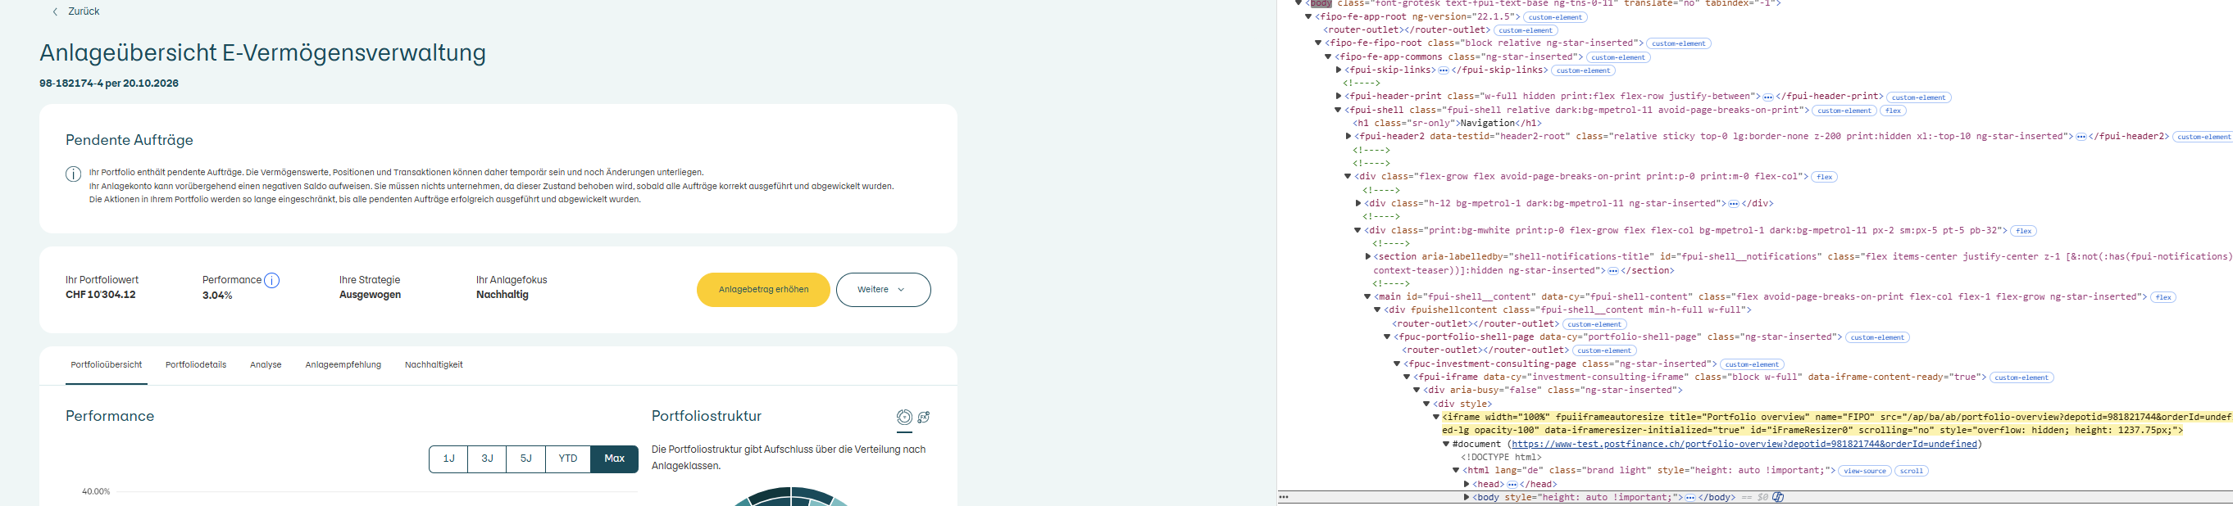
Ansprechen in STEP:
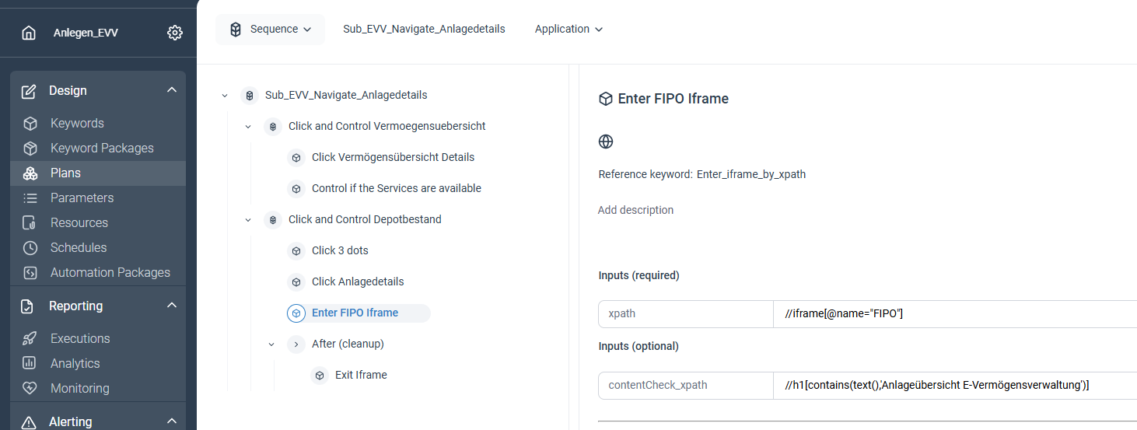

Shadow-root (im Hauptfenster):
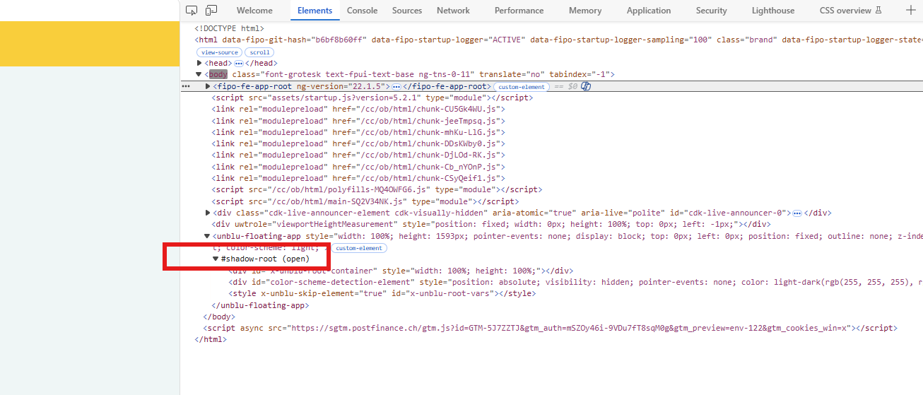

Ansprechen STEP mit css selektor (nur in KOP/VASC realisiert)

- Test lokal ausführen
Bsp. Step-Selenium-Generic
Chrome driver herunterladen und in der env spezifizieren:
$env:CHROME_DRIVER = "C:\dev\drivers\chromedriver-win64\chromedriver.exe"

Testset ausführen:
mvn test -Dtest=AttachDownloadTest

Mit persönlichem Workspace arbeiten:
parentConfluencePageId=1722189838 # personal space

- Mit mehreren Projekten arbeiten
Bei Bedarf die Projekte klonen.
In VS Code die weitern Projekte mit File > Add Folder to Workspace hinzufügen.
Die Versionen anpassen (1.0.0-SNAPSHOT):
Hauptprojekt:
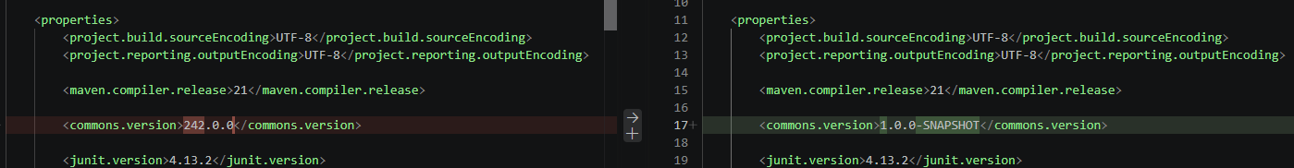
Subprojekt:
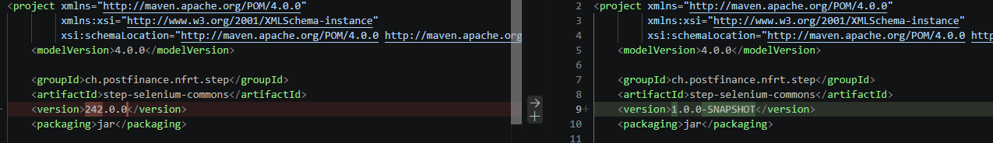
Nach den Änderungen die Sub-Projekte mit ‘mvn install’ builden.
Auch beim Sub-Projekt kann ein neuer Branch erstellt und die Änderungen gepushed werden.

Auskommentieren, um nur Plattformstatus auszuführen:
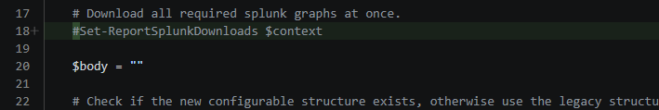
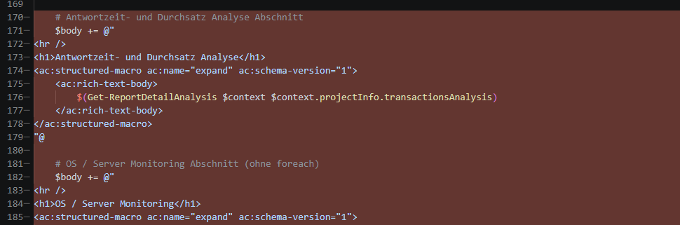
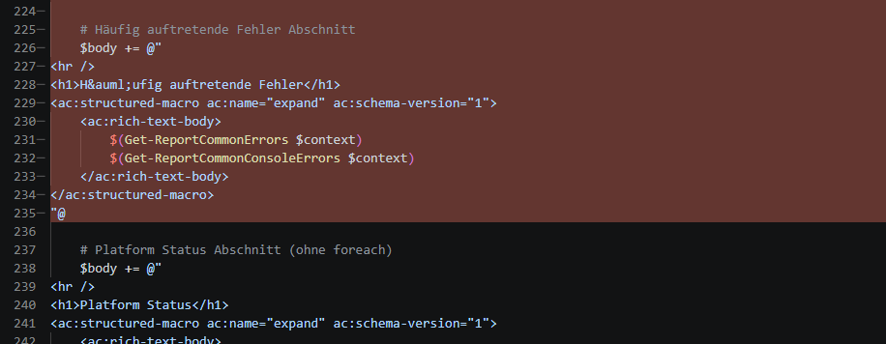
- STEP Simulator

In step-selenium-commons:
mvn clean install
Installiert die aktuellste version (inklusive deiner aktuellen änderungen) von common in deinem lokalen repository

In step-selenium-generic
mvn clean verify -P step-execution
Baut ein Automation package mit deiner lokalen version von commons/generic und src/main/resources/plans/Plattform_Status_Download.yaml, und führt es in einer isolierten umgebung auf dem Controller im Projekt "Common" aus, siehe z.B. STEP

- Powershell Script
# Terminalausgabe
Write-Host "Skip Automation Package Plan $name"
Write-Host "[Platform Status] Fetch raw data for execution $($controller.friendlyControllerUrl)/#/executions/$($execution.id)/steps?tenant=$($controller.projectName)"

# Variablendeklaration/Zuweisung, Typ konvertieren, Runden
$row = 3
$startTime = [math]::Floor($time/60000)*60000;
$nfrs[$key].Values[$name] = ([double] $cellValue)

# Datum, Zeit
$startDate = ([datetime] '1970-01-01').AddSeconds($context.startTime / 1000.0).ToLocalTime().ToString('dd.MM.yyy')

# Neues Objekt erstellen, Daten speichern
$null = New-Item $cacheFileXml
$null = Set-Content -Force -Path $cacheFileXml -Value $attachmentContent -Encoding Byte
$null = New-Item -Force -Path "src\main\resources\files\$fileName"
$null = Set-Content -Force -Path "src\main\resources\files\$fileName" -Value $response.Content -Encoding Byte
$null = New-Item $cacheFileXhtml
Set-Content $cacheFileXhtml -Value $table

# Inhalt gespeicherte Daten auslesen
return Get-Content $cacheFileXhtml
$content = Get-Content -Path $planFile
$defects = Get-Content "defects.json" | ConvertFrom-Json;

# Arbeiten mit Excel, Dokument einlesen
$excel = New-Object -comobject Excel.Application
$workbook = $excel.Workbooks.Open("$($Pwd)\$($cacheFileXml)")

$headers = "";
for($col = 1; $col -le 13; $col++) {
$headers += "<th>$(Get-EncodedText($workbook.ActiveSheet.Cells.Item(2, $col)))</th>"
}

$row = 3
$body = ""
$nameColumn = $workbook.ActiveSheet.Columns.Item(1)
while($nameColumn.Rows.Item($row).Text -ne "")
{
$rowBody = ""
for($col = 1; $col -le 13; $col++) {
$rowBody += "<td>$(Get-EncodedText($workbook.ActiveSheet.Cells.Item($row, $col)))</td>"
}
$row++
$body += "<tr>$rowBody</tr>"
}
$workbook.Close()
$excel.Quit()

# File im Testreport als Appendix hochladen
$context.filesToUpload += @(@{
name = $file
path = $path
})

- Powershell Terminal
# Tracelevel erhöhen (und wieder senken) > sämtliche Ausgaben Terminal
Set-PSDebug -Trace 1
Set-PSDebug -Trace 0

- API
In STEP: Support > REST API
Lokal starten, weil sonst nicht alle Responses angezeigt werden: step Controller API

# Get Call API absetzen >> Methode Schnittstelle: executions{id}/reportnodes
$allNodes = Invoke-RestMethod -UseBasicParsing -Method Get -Uri "$($controller.controllerUrl)/rest/executions/$($execution.id)/reportnodes?limit=1000" -Header @{ "Content-Type"="application/json" }
# Get Call API absetzen >> Methode Schnittstelle: resources{id}/content >> Appendix herunterladen
$attachmentResponse = Invoke-WebRequest -UseBasicParsing -Method Get -Uri "$($controller.controllerUrl)/rest/resources/$($attachment.id)/content"
# Anderer API Call (Delete)
$null = Invoke-RestMethod -UseBasicParsing -Method Post -Uri "$controllerUrl/rest/plans" -Headers @{Accept="application/json; charset=utf-8"} -Body ($response.plan | ConvertTo-Json -Depth 100 -Compress) -ContentType "application/json; charset=utf-8"

Welche API bei welcher Aktion (auf PF Test) aufgerufen wird kann mit einer Netzwekanalyse ermittelt werden:
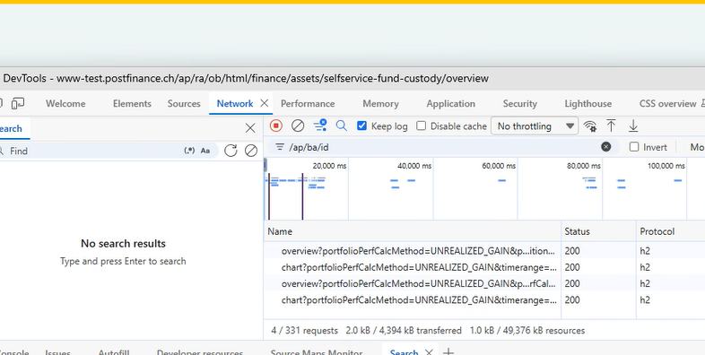
Keep log einschalten, um alle Aktionen zu monitoren. Danach kann das .har File runtergeladen werden. Mit PS lässt sich das File nach gewissen Mustern durchsuchen:
PS C:\Users\rebm\Downloads> (Get-Content .\anlegen_ssf3.har | ConvertFrom-Json).log.entries.request.url | Where-Object { $_.StartsWith("https://www-test.postfinance.ch/ap/ba/") }

- HP QC
- Defect erstellen
Defectmanagement - Erstellung - NFR - Performance Test - Confluence

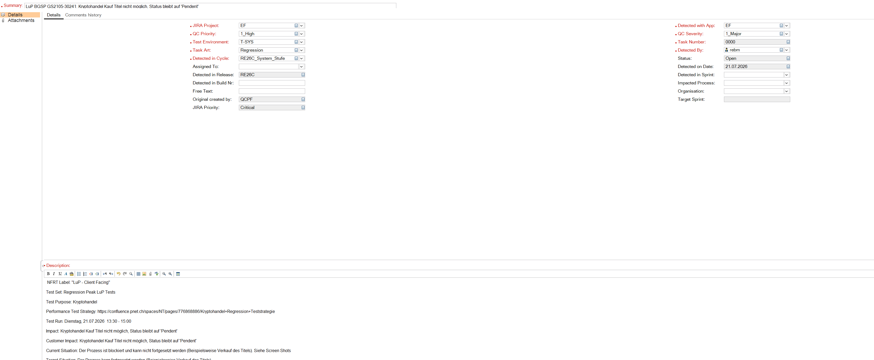
Status: Assigned >> Defect scharf, JIRA Item generiert

LuP BGSP GS2105-30241: Kryptohandel Kauf Titel nicht möglich, Status bleibt auf 'Pendent'

NFRT Label: "LuP - Client Facing"

Test Set: Regression Peak LuP Tests

Test Purpose: Kryptohandel

Performance Test Strategy: https://confluence.pnet.ch/spaces/NT/pages/776868886/Kryptohandel+Regression+Teststrategie

Test Run: Dienstag, 21.07.2026 13:30 - 15:00

Impact: Kryptohandel Kauf Titel nicht möglich, Status bleibt auf 'Pendent'

Customer Impact: Kryptohandel Kauf Titel nicht möglich, Status bleibt auf 'Pendent'

Current Situation: Der Prozess ist blockiert und kann nicht fortgesetzt werden (Beispielsweise Verkauf des Titels). Siehe Screen Shots

Target Situation: Der Prozess kann fortgesetzt werden (Beispielsweise Verkauf des Titels)

Polarion: https://polarion.pnet.ch/polarion/#/wiki/gs_redirect?query=LuP%20BGSP%20GS2105-30241

Kontakt: Marc Stuber

Environment: T1

Nach ca. 30 Minuten ist der Defect in JIRA erstellt, Target Release eintragen
​ ​​
Um einen Defect wieder schliessen zu können müssen in JIRA folgende Felder ausgefüllt werden: Affect Build Nr, Fixed Build Nr, Test Cycle

Kryptos not visible on main Page (see screen shots):

Nach einigen Minuten ist der Defect in JIRA erstellt. Er kann entweder über den Titel gefunden werden oder ist im HPQC unter Attachments zu finden
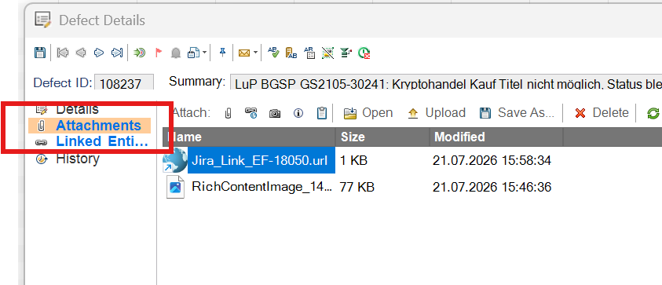
- Defect schliessen
Damit der Defect in JIRA geschlossen werden kann muss die Build Number eingetragen sein:
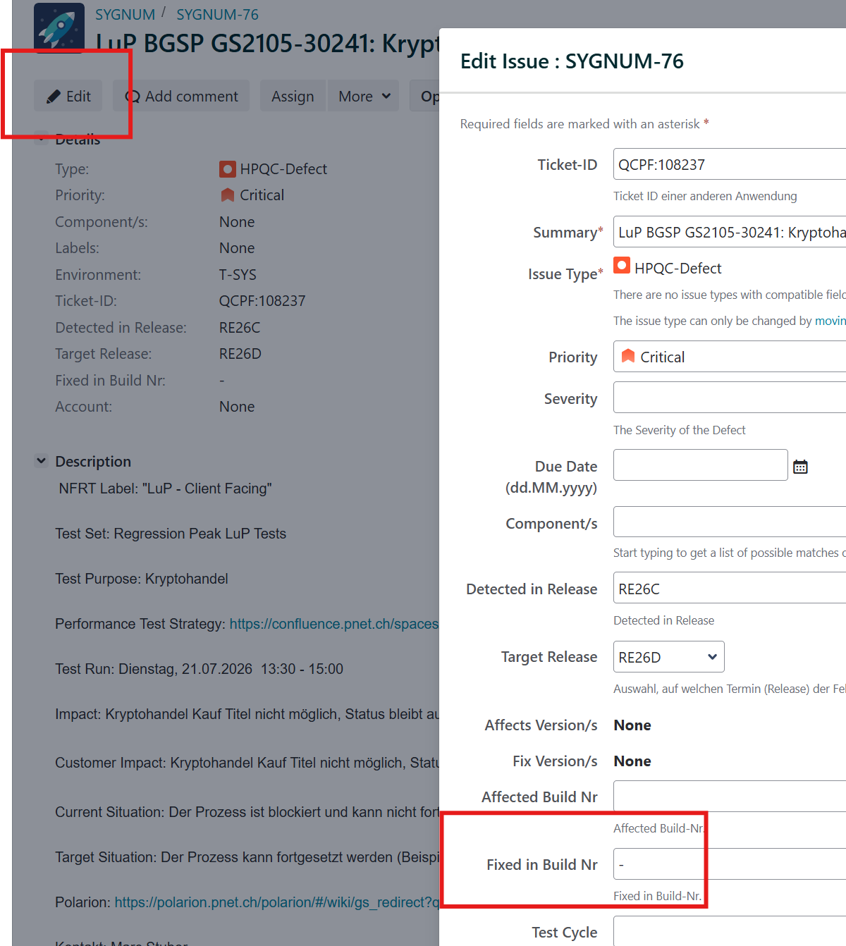
Ausserdem muss der Status in JIRA auf Fixed gesetzt werden.

Nach ca. 10 Minuten kann der Defect in QC geschlossen werden.
- Testresultate eintragen
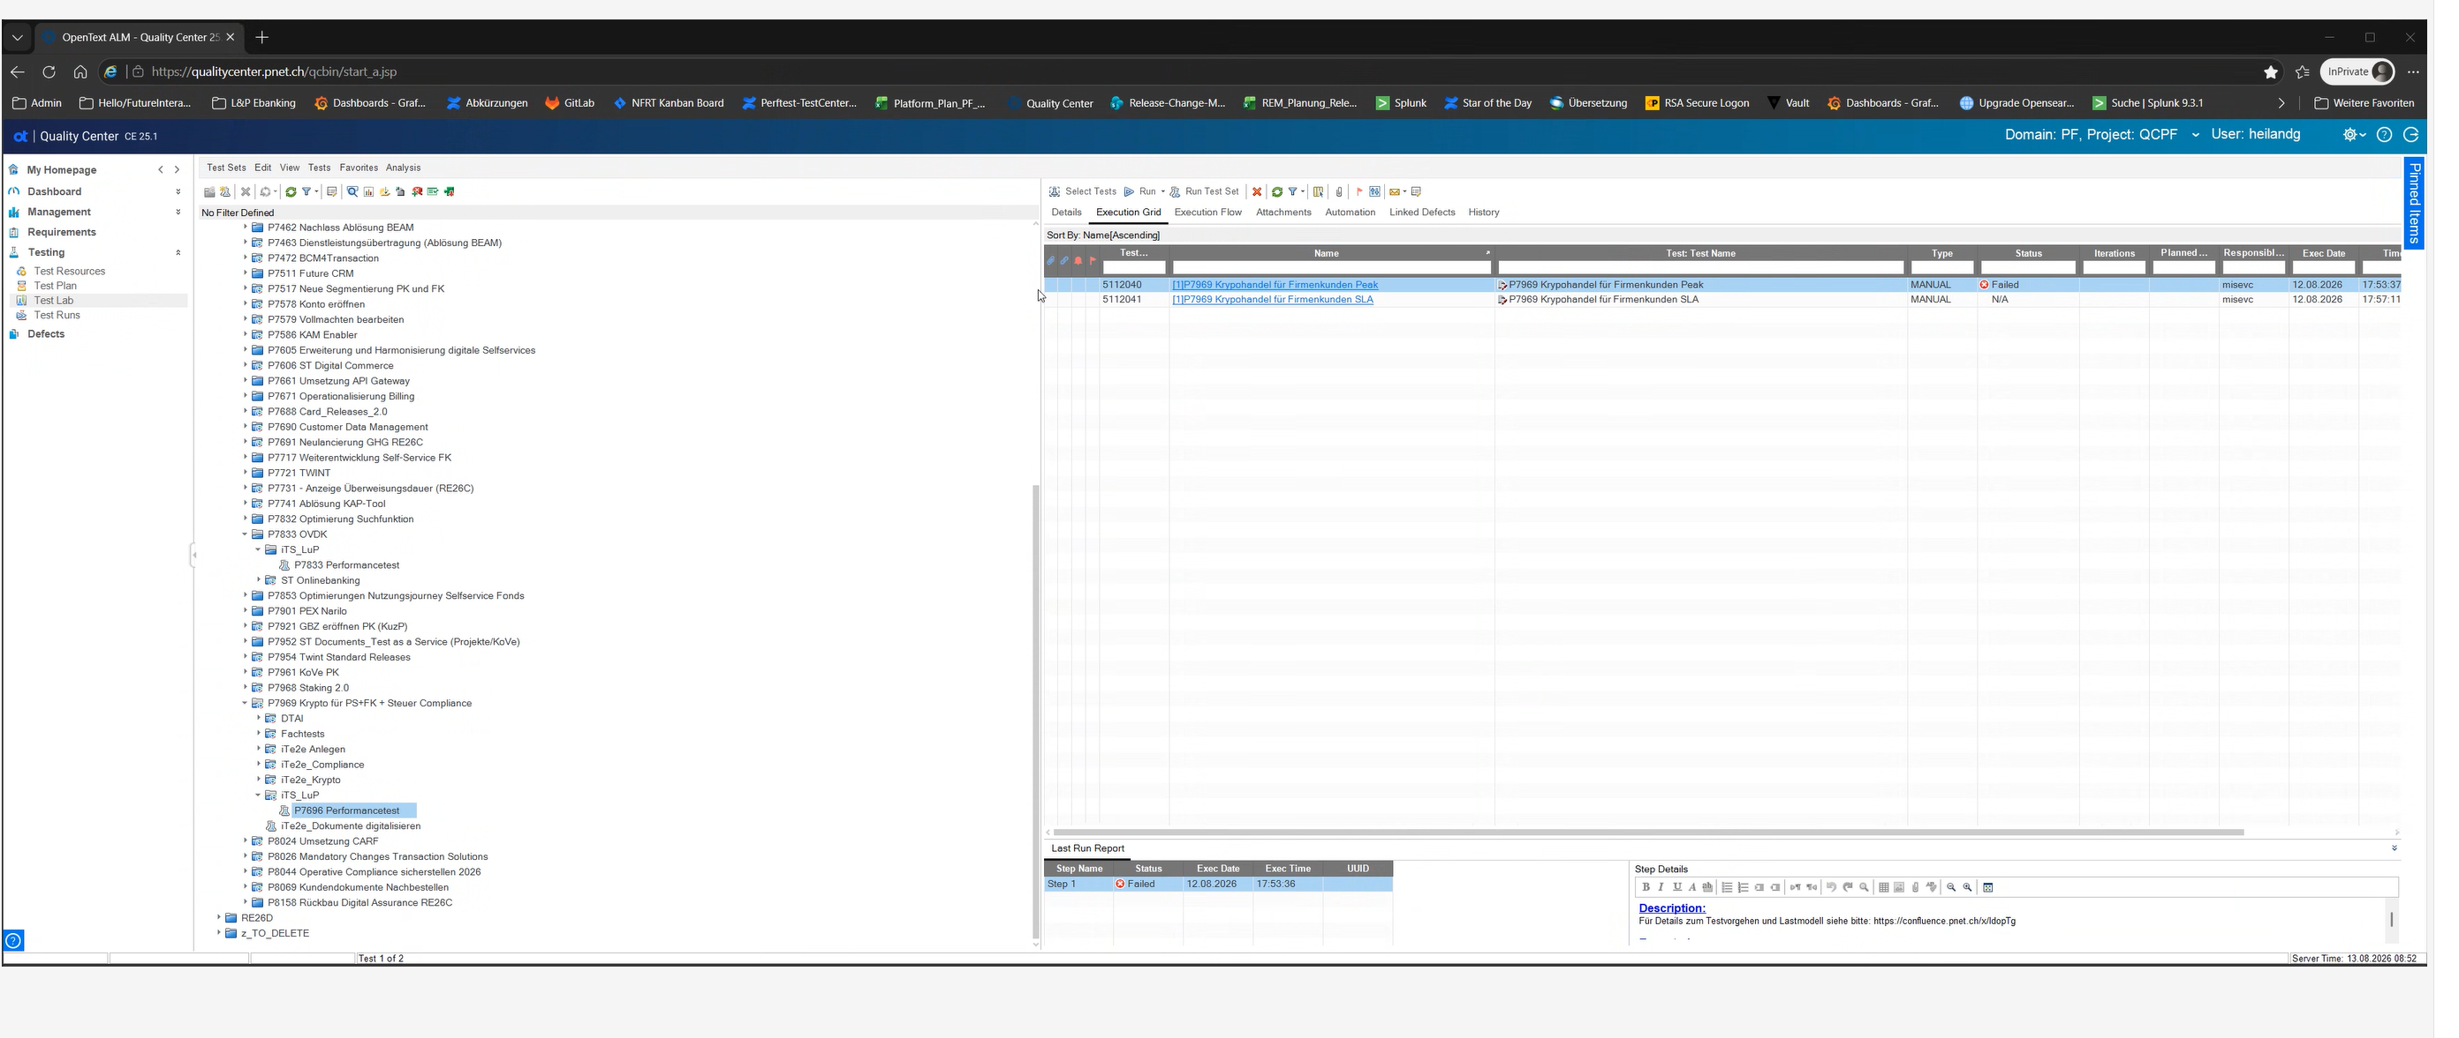
- Synchronisation mit Testreport
..\automation-package-kickstart\confluence-scripts\report\New-Defect.ps1 EF-18213 -reportConfigFile .\projectInfo.ps1
..\automation-package-kickstart\confluence-scripts\report\Set-DefectValidated.ps1 EF-18213 -reportConfigFile .\projectInfo.ps1
..\automation-package-kickstart\confluence-scripts\report\Set-DefectReopen.ps1 EF-18213 -reportConfigFile .\projectInfo.ps1

Die Information ist im current-state.json auf der Testreport-Übersichtsseite gespeichert.
- Report erzeugen, Testresultate in QC eintragen
$qc = ..\automation-package-kickstart\confluence-scripts\qc\Get-QCSession.ps1

..\automation-package-kickstart\confluence-scripts\report\Write-Report.ps1 -reportConfigFile .\projectInfoPEAK.ps1 -executionIds @()... -qcSession $qc

Ort, wo sich der Test befindet: 8.3 Testresultat eintragen. Die Ids müssen korrekt in die ProjectInfo-Dateien eingetragen werden:
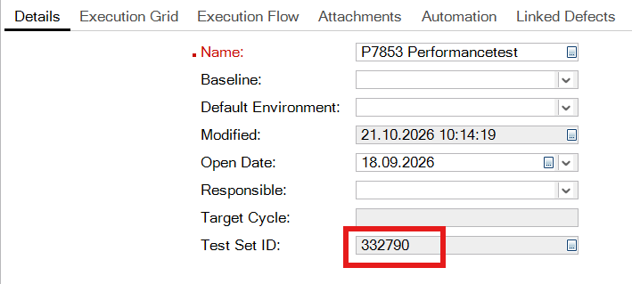

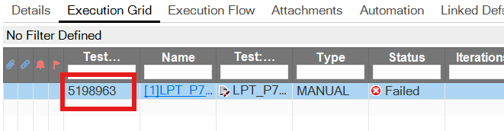
qcTestSets=@(
@{
id=332790
name="Anlagen SSF"
testInstanceIds=@(
5198963
)
}
)
Komisch ist, dass immer nur ein Run sichtbar ist und keine Reaktion erfolgt, wenn die testInstanceIds um 1 erhöht wird.

